**GENERACIÓN DE IDEA DEL NEGOCIO**

Weiming, Yao, Carlos, Lingyi

**1.3.1 IDEAS**

* Patatas
* Tienda para deportistas
* Rondas de financiación
* **Plataforma 👌:** Se va tratar de una plataforma online.
* Evento benéficos(ibainefico)
* Rondas de financiación

**1.3.2 Investigaciones sobre el tema.**

### **Objetivos del Patrocinio Deportivo:**

* **1. Visibilidad de Marca**: Exposición en eventos deportivos, camisetas de equipos, vallas publicitarias, transmisiones televisivas, sitios web y redes sociales relacionadas con el deporte.
* **2. Asociación de Marca**: Fortalecimiento de la percepción de la marca al asociarla con los valores, emociones y audiencia del deporte.
* **3. Generación de Contenido**: Creación de contenido relacionado con el deporte patrocinado, como anuncios publicitarios, campañas promocionales y contenido en redes sociales.
* **4. Relaciones Públicas**: Generación de cobertura mediática positiva a través de la asociación con eventos deportivos y sus patrocinadores.
* **5. Oportunidades de Activación**: Organización de eventos promocionales, experiencias para los fans y actividades de marketing relacionadas con el deporte para interactuar directamente con los consumidores.
* **6. Apoyo a Atletas y Equipos**: Proporciona recursos financieros y logísticos a atletas y equipos, permitiéndoles enfocarse en su rendimiento y lograr sus metas deportivas.
* **7. Fidelización de Clientes**: Aumento de la lealtad de los clientes existentes y atracción de nuevos, especialmente si los consumidores tienen afinidad por el deporte en cuestión.

### **Formas de Patrocinio Deportivo:**

El patrocinio deportivo puede tomar diversas formas, desde acuerdos a largo plazo con equipos deportivos de élite hasta patrocinios de eventos únicos. Las empresas deben elegir cuidadosamente sus asociaciones deportivas para asegurarse de que estén alineadas con sus objetivos y valores de marca. Además, la medición del retorno de la inversión (ROI) en el patrocinio deportivo es importante para evaluar la efectividad de la estrategia.

### **¿Qué se necesita para que te patrocinen?**

Siempre hay empresas interesadas en patrocinar, pero no todas convienen a tu marca. La elección de una marca patrocinadora debe basarse en un análisis que considere la imagen de marca, los valores y la afinidad con tu club o evento.

### **Pasos para Conseguir un Patrocinador:**

* **1. Define tu Público Objetivo**: Identifica el tipo de seguidores o espectadores de tu club o evento.
* **2. Crea un Dossier Deportivo**: Incluye objetivos de negocio, necesidades de financiación, alternativas de patrocinadores y capacidades para satisfacer sus necesidades.
* **3. Calcula la Cuantía del Patrocinio**: Conoce las limitaciones de patrocinio y calcula con realismo las cantidades a las que puede aspirar tu club o evento.
* **4. Define el Alcance Geográfico y Demográfico**: Decide si buscas impactar localmente, nacionalmente o internacionalmente.
* **5. Personaliza la Oferta**: Prepara una carta para pedir patrocinio personalizada para cada posible patrocinador.
* **6. Deja Claro los Beneficios**: Identifica los beneficios concretos del acuerdo para la marca y destacarlos en la carta de patrocinio.
* **7. Ofrece un Valor Añadido**: Busca aportar a la marca un valor añadido respecto a las demás alternativas.

### **Tipos de Patrocinio:**

* **1- Económico**: Pago de una cantidad económica a cambio de visibilidad y reconocimiento.
* **2- Materia**l: Proporciona equipaciones y material en lugar de una cantidad económica.
* **3- Mediático**: Medios de comunicación pagan por información privilegiada de la competición deportiva para ofrecer una cobertura de mayor calidad.
* **4- Nominativo**: Una marca logra que un estadio o una competición deportiva lleve su nombre.
* **5- Personal**: Esponsorización que una marca realiza de un deportista, no solo en su faceta deportiva, sino también en su faceta personal y humana.

### **¿Qué Tipo de Patrocinio Deportivo es Mejor?**

No hay una respuesta única, ya que cada institución y marca son únicas. La elección depende de una investigación profunda para entender las necesidades, posibilidades y objetivos de cada marca en ese momento específico.

### **Deportes más Patrocinados:**

El running, el fútbol y el baloncesto concentran el 57% de los acuerdos de patrocinio deportivo en España, representando aproximadamente un 3% de toda la inversión publicitaria en el país.

**Principales patrocinadores por deporte basado en 2021**

* **Atletismo**: Nike, Adidas, Puma, Banco Santander, Movistar.
* **Fútbol**: En el fútbol, los principales patrocinadores pueden variar según el equipo. Algunas empresas importantes involucradas en el fútbol español en general incluyen a Qatar Airways, Nike, Adidas, CaixaBank, Movistar.
* **Ciclismo**: Movistar, Caja Rural-Seguros RGA, Euskaltel-Euskadi, UAE Team Emirates.
* **Baloncesto**: Endesa, Movistar, Liga Endesa, Banco Santander, Iberdrola
* **Escalada**: La escalada es un deporte menos comercializado en términos de patrocinio a nivel empresarial en comparación con otros deportes más populares.
* **Boxeo**: En España, el boxeo no es tan popular como otros deportes, por lo que es menos común ver patrocinadores importantes en este deporte.
* **Fórmula 1**: En el contexto de la Fórmula 1, Mercedes AMG Petronas Formula One Team y Ferrari son equipos populares que han tenido importantes patrocinadores como Petronas, Shell, Puma y UPS.
* **Tenis**: En el tenis español, algunas marcas deportivas como Nike, Adidas y Babolat han patrocinado a tenistas destacados como Rafael Nadal.
* **Pádel**: Head, Bullpadel, Adidas, Wilson y Siux son algunas de las marcas que suelen patrocinar jugadores y eventos de pádel en España.
* **Voleibol**: El voleibol en España puede tener patrocinios locales y regionales, pero no suele ser tan visible a nivel nacional en términos de patrocinio.
* **Balonmano**: Al igual que con el voleibol, el balonmano en España a menudo cuenta con patrocinadores locales o regionales en lugar de patrocinios nacionales prominentes.

**NIVELES DE PATROCINIO DEPORTIVO**

**Multinacionales:** Pueden gastar desde varios millones de dólares hasta decenas de millones o más en acuerdos de patrocinio deportivo. Por ejemplo, Nike ha patrocinado contratos de calzado y ropa con atletas de alto perfil por cientos de millones de dólares, y Coca-Cola ha sido un patrocinador global de los Juegos Olímpicos, lo que implica una inversión significativa.

* **Nike**: Es uno de los principales patrocinadores deportivos a nivel mundial, respaldando a equipos y atletas de diferentes deportes.
* **Adidas**: Patrocina equipos y atletas en todo el mundo, incluyendo eventos deportivos de gran envergadura.
* **Coca-Cola**: Apoya eventos deportivos importantes, como los Juegos Olímpicos, a nivel global.
* **PepsiCo**: Patrocina la NFL y otros eventos deportivos internacionales.
* **McDonald's**: Ha sido un patrocinador global de los Juegos Olímpicos.

**Internacionales:** Las empresas internacionales también pueden realizar inversiones considerables, aunque en general, sus patrocinios tienden a ser más específicos en términos de eventos o equipos patrocinados. Por ejemplo, Emirates ha firmado acuerdos de patrocinio con equipos de fútbol de renombre como el Real Madrid y el Arsenal.

* **Samsung**: Patrocina equipos y eventos deportivos en todo el mundo.
* **Emirates**: Es conocida por su patrocinio en el fútbol internacional, incluyendo al Real Madrid y el Arsenal.
* **Toyota**: Patrocina eventos automovilísticos a nivel global, como el Rally Dakar.
* **Mastercard**: Tiene acuerdos de patrocinio con la UEFA y la Copa Mundial de la FIFA.
* **Visa**: Patrocina la NFL y otros eventos deportivos internacionales.

**Nacionales (España):** Las empresas nacionales en España pueden patrocinar eventos y equipos deportivos en el ámbito nacional. Los montos de inversión varían según el acuerdo, pero en el caso de BBVA como patrocinador de la Liga española de fútbol, se estima que estos acuerdos pueden llegar a varios millones de euros al año.

* **BBVA** (Banco Bilbao Vizcaya Argentaria): Patrocina la Liga española de fútbol.
* **Movistar:** Patrocina equipos de ciclismo y deportes como el baloncesto y el motociclismo en España.
* **El Corte Inglés**: Ha patrocinado eventos deportivos y equipos locales en España.
* **CaixaBank**: Patrocina el equipo de fútbol FC Barcelona y otros eventos deportivos en España.
* **Iberdrola**: Es un patrocinador importante en el ámbito del deporte femenino en España.

**Locales o de barrio:** Las empresas locales o de barrio generalmente tienen presupuestos más limitados en comparación con multinacionales e internacionales. Sus inversiones pueden variar desde unos pocos cientos de dólares hasta algunos miles de dólares para patrocinar eventos o equipos deportivos a nivel local.

* **Tienda de equipo deportivo local**: Puede patrocinar equipos juveniles o eventos deportivos en su comunidad.
* **Pequeño gimnasio local:** Puede patrocinar competencias deportivas locales o clubes deportivos.
* **Restaurante familiar local:** Puede ser un patrocinador de equipos deportivos juveniles en su área.
* **Tienda de ropa deportiva local**: Puede patrocinar carreras o eventos deportivos comunitarios.
* **Clínica de fisioterapia local**: Puede patrocinar eventos deportivos en la comunidad.

**¿CÓMO SE BUSCA A QUIÉN PATROCINAR?**

La forma en que las marcas buscan a quién patrocinar puede variar según la industria, el tipo de producto o servicio que ofrecen, y sus objetivos de marketing. Aquí hay algunas estrategias generales que las marcas pueden utilizar para encontrar y seleccionar a posibles patrocinados:

* **Investigación y Seguimiento:**
* Las marcas suelen investigar y hacer un seguimiento de personas influyentes, atletas, artistas u otras personalidades que estén alineadas con sus valores y audiencia objetivo.
* Utilizan redes sociales, plataformas de contenido, eventos y otras fuentes para identificar a aquellos que tienen un impacto significativo en su industria o nicho.
* **Agencias de Representación:**
* Algunas marcas trabajan con agencias de representación que se especializan en conectar a marcas con personas influyentes. Estas agencias pueden tener una red establecida y conocimientos sobre quiénes son los mejores candidatos para un patrocinio.
* **Eventos y Colaboraciones:**
* Las marcas participan en eventos relevantes para su industria o audiencia para identificar a personas influyentes que podrían ser socios potenciales. Además, colaborar en proyectos específicos también puede llevar a asociaciones a largo plazo.
* **Plataformas de Influencers:**
* Utilizan plataformas en línea que conectan a marcas con personas influyentes. Estas plataformas suelen tener datos demográficos, estadísticas de rendimiento y otros detalles que pueden ayudar a las marcas a tomar decisiones informadas.
* **Análisis de Audiencia:**
* Las marcas analizan la audiencia de posibles patrocinados para asegurarse de que coincida con su mercado objetivo. Esto implica estudiar la demografía, los intereses y la autenticidad de la conexión entre el influyente y su audiencia.
* **Reputación y Valores:**
* La reputación y los valores personales de la persona influyente son consideraciones clave. Las marcas quieren asociarse con individuos que refuercen positivamente la imagen de la marca y sean coherentes con sus valores.
* **Negociación y Contratos:**
* Una vez que se identifica a un posible patrocinado, las marcas inician negociaciones para establecer los términos del acuerdo. Esto puede incluir detalles como la duración del patrocinio, las obligaciones del patrocinado y los beneficios que recibirá a cambio.

Es importante señalar que el mundo del patrocinio está en constante evolución, y nuevas estrategias y plataformas pueden surgir con el tiempo. Además, la autenticidad y la transparencia en las asociaciones son cada vez más valoradas por los consumidores, por lo que las marcas buscan colaboraciones que resuenen genuinamente con sus audiencias.

## 

**FUENTES DE INFORMACIÓN BUSCADAS**

<https://fundal.es/tipos-patrocinios-deportivos/#:~:text=Los%20patrocinios%20deportivos%20son%20acuerdos,evento%20para%20financiarlo%20y%20apoyarlo>.

<https://www.palco23.com/entorno/coca-cola-movistar-y-santander-las-marcas-mas-asociadas-al-patrocinio-deportivo-en-2022#:~:text=en%202022%20%7C%20Palco23-,Coca%2DCola%2C%20Movistar%20y%20Santander%2C%20las%20marcas%20m%C3%A1s%20asociadas,al%20patrocinio%20deportivo%20en%202022>

<https://www.efadeporte.com/blog/gestion-deportiva/ventajas-y-desventajas-del-patrocinio-deportivo#:~:text=Pros%20y%20contras%20del%20patrocinio%20deportivo&text=Para%20la%20empresa%20patrocinadora%20puede,de%20merchandising%20generen%20m%C3%A1s%20ingresos>.

<https://www.eae.es/actualidad/noticias/tipos-de-sponsor-deportivo-y-como-gestionarlos>

<https://www.campustraining.es/noticias/tipos-patrocinio-deportivo/>

## Investigaciones a empresas y deportistas.

## Entrevistas:

* **A Deportistas de forma de formulario (Evidencias 1 abajo):** Formulario online, enviados solo a deportistas por redes sociales (Whatsapp, instagram). Deportistas conocidos y no conocidos

Hola buenas somos DevCeler. Somos un grupo de estudiantes de Programación del IES Pío Baroja.

Estamos haciendo un proyecto sobre el patrocinio en el deporte y nos gustaría hacerte unas preguntas relacionadas sobre el patrocinio.

1. Fuistes tu/vosotros en buscar a quién te puede patrocinar o lo buscastes tu?
2. ¿Qué tipo de patrocinio estás buscando? ¿Financiero, equipamiento o apoyo logístico?
3. ¿Cuál es la audiencia o el alcance de tu proyecto deportivo? ¿Puedes decirnos sobre sus seguidores o espectadores?
4. ¿Cuáles son los beneficios que ofrecerías a un posible patrocinador, como visibilidad de marca, promoción en eventos, etc.?
5. Por último, ¿Por dónde encuentras o te encuentran para el patrocinio?

Muchas gracias y un saludo! Y nuestro correo es devceler2324@gmail.com

* **A empresas sin formulario (Evidencias: Ver Anexo 1):**

Enviado a empresas indiferentemente por Instagram y gmail.

Hola buenas somos DevCeler. Somos un grupo de estudiantes de Programación del IES Pío Baroja.

Estamos haciendo un proyecto sobre el patrocinio en el deporte y nos gustaría haceros unas preguntas relacionadas sobre el patrocinio:

1- Fuisteis vosotros los que buscasteis gente a la cual patrocinar o fueron ellos los que se pusieron en contacto con vosotros

2- ¿Habías apoyado antes algún proyecto deportivo (equipo, evento, jugador…)?

3- ¿Qué tipo de patrocinios hacéis? ¿Financiero, equipamiento o apoyo logístico?

4- ¿Tenéis alguna preferencia en cuanto al deporte o la ubicación geográfica del proyecto deportivo que te gustaría patrocinar?

5- Por último, ¿Cómo encontráis al equipo o al jugador al que patrocinar? ¿En qué os observáis?

Muchas gracias y un saludo! Y nuestro correo es devceler2324@gmail.com

**Conclusión**, La mayoría de empresas son muy cuidadosas en dar las informaciones, no quiere dar la información ya que para ellos es una estrategia de marketing de patrocinio. Osea que no es tan fácil para que nos proporcionen esa información. Solo vips nos han respondido correctamente.

Los deportistas, están muy interesados en nuestra idea y respondieron muchos. Abajo proporcionamos las respuestas y gráficos.

# Formulario realizado a deportistas

# <https://docs.google.com/forms/d/1L2U8yKvsTeWhc5JiTu4hrObh7w9tokumzcB0_WS9xSI/edit>

**Evidencias 1:**

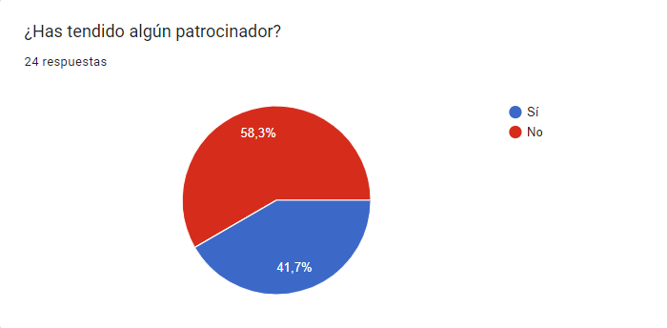

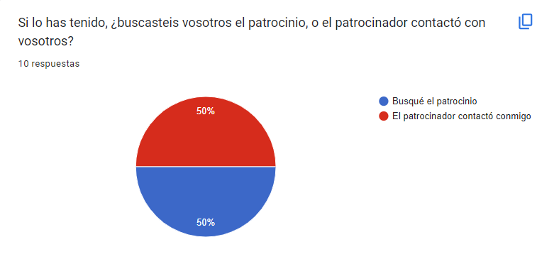

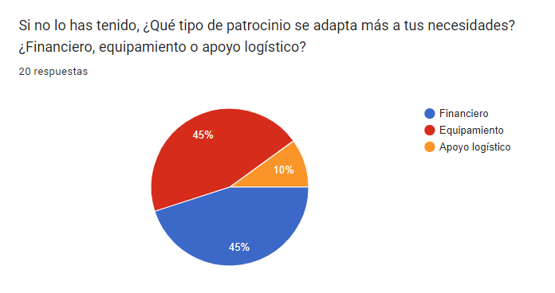

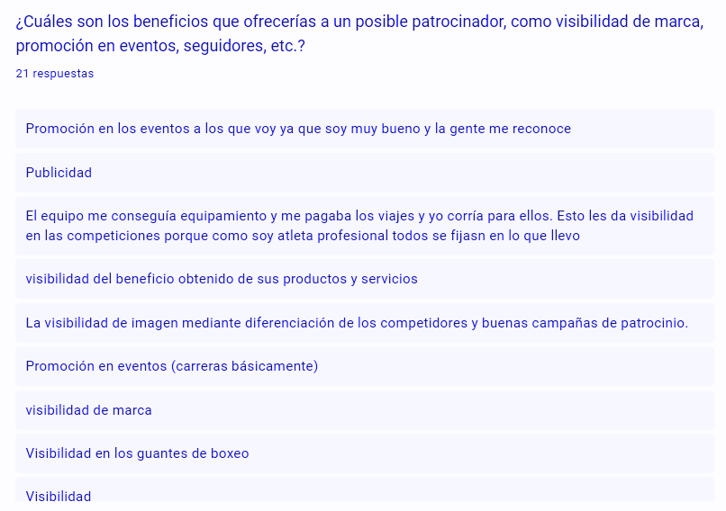

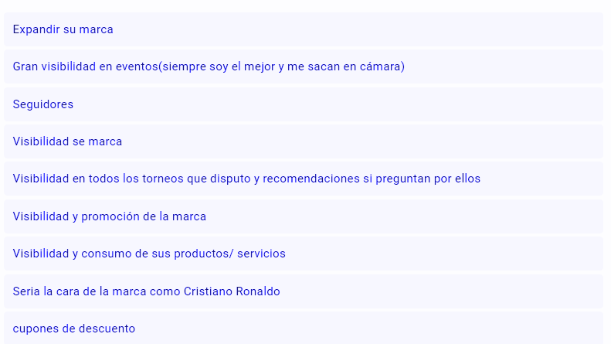



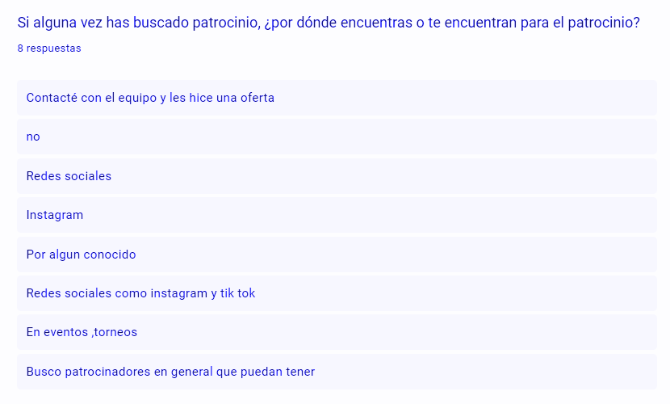

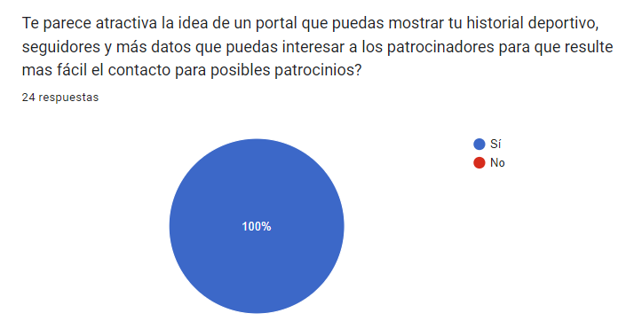

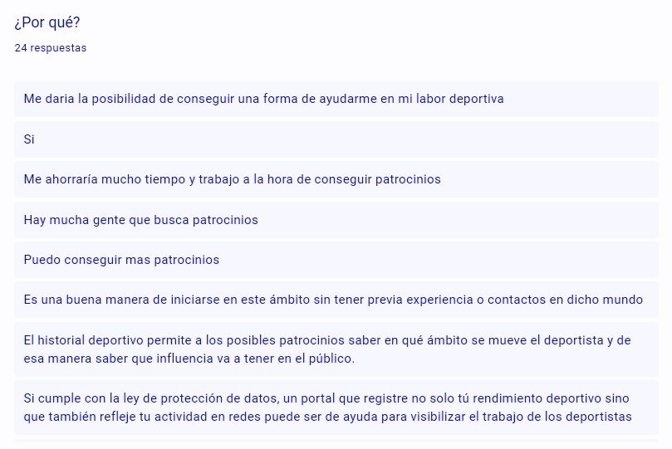

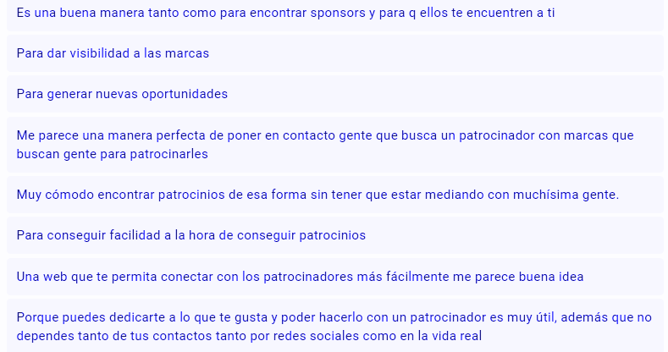

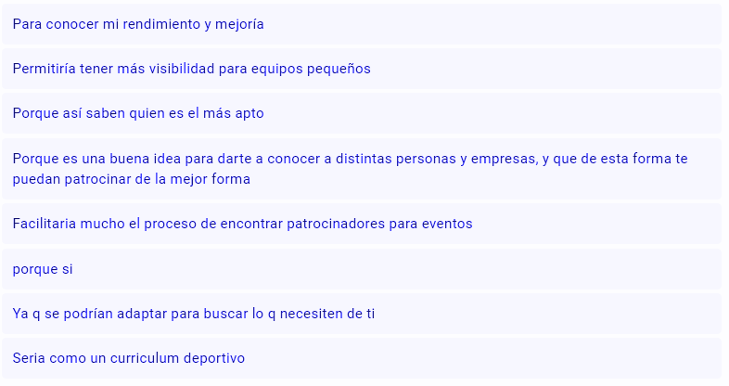

**Muestras de patrocinio en eventos deportivos(15-10-2023)**

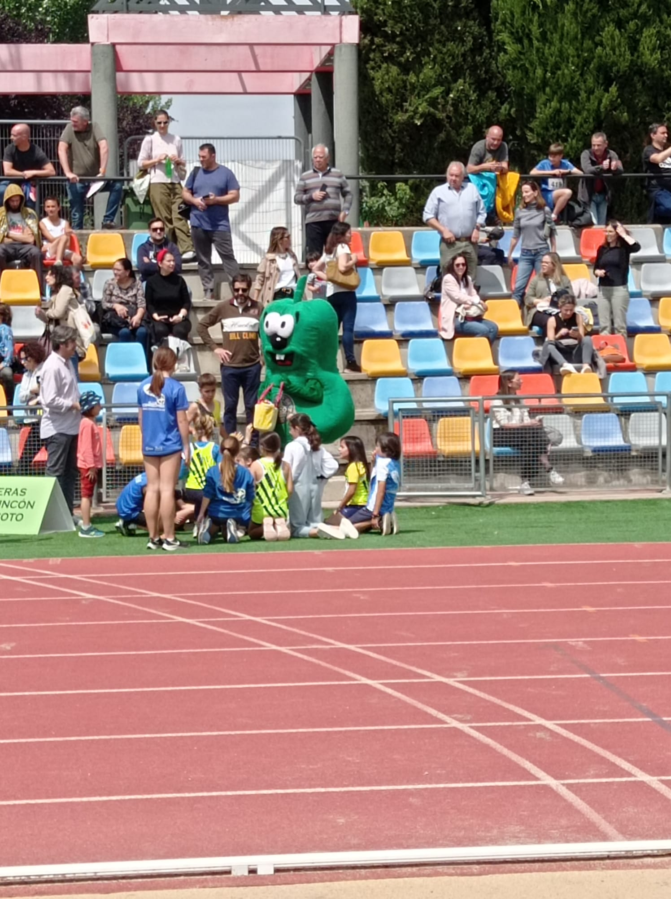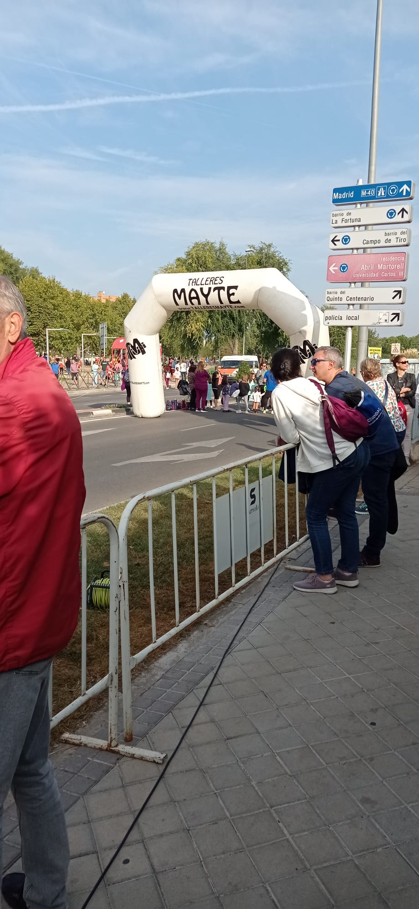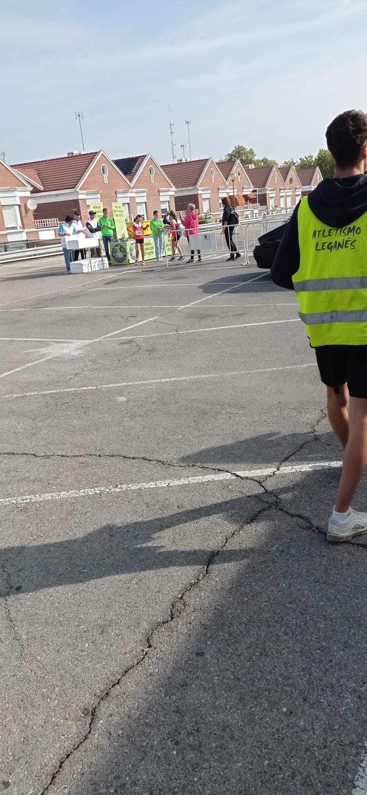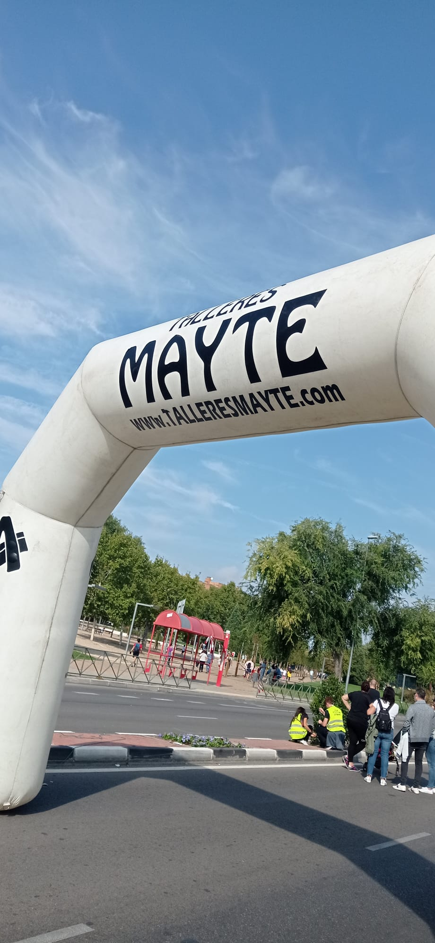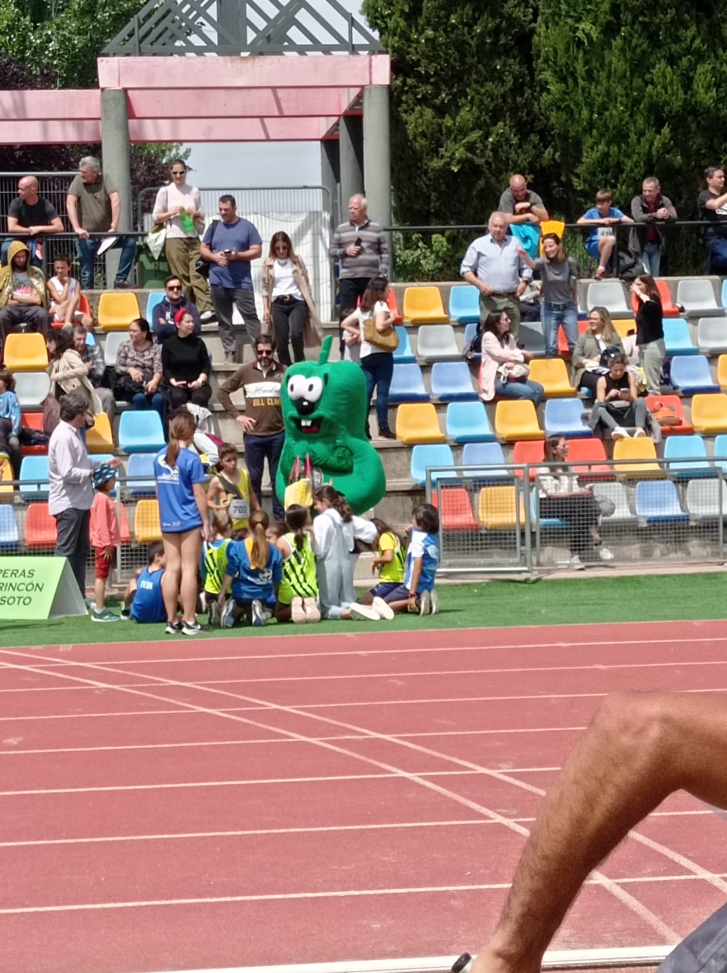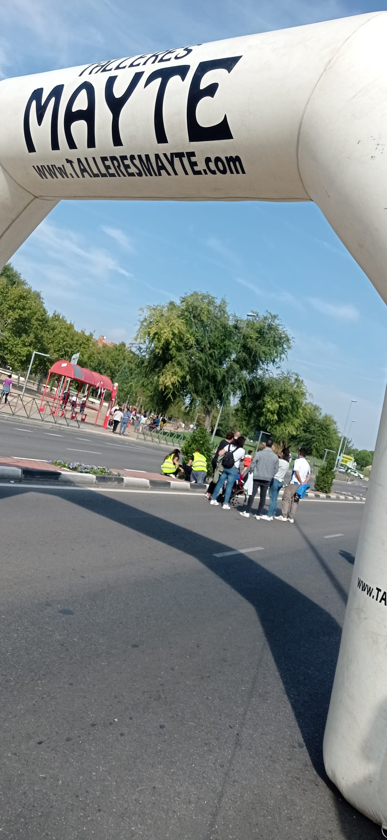

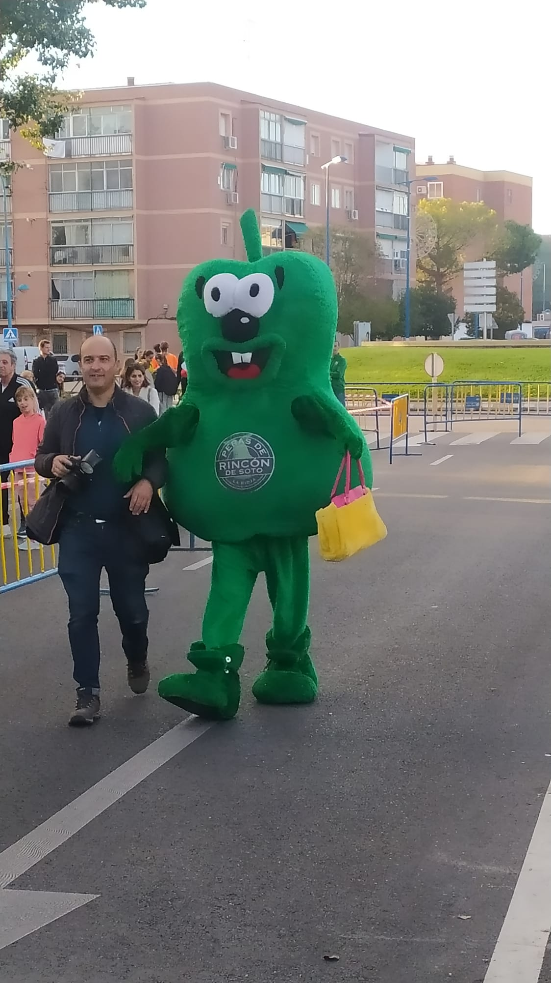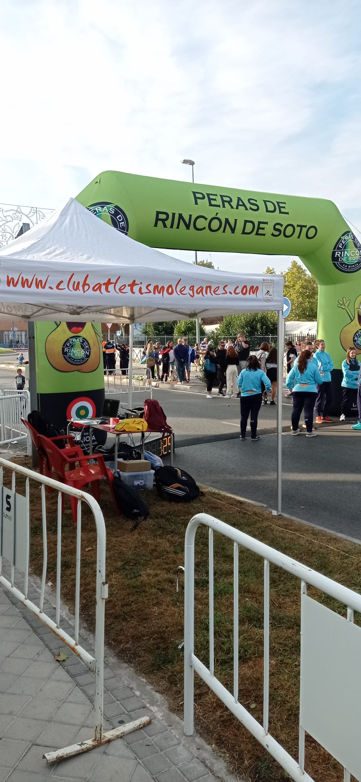

**Problemas**

* Los deportistas o equipos tienen que hacerse ver para conseguir patrocinios
* Falta de dinero para cualquier cosa.
* Poca confianza en equipos pequeños
* Necesitan seguidores para conseguir patrocinio

**VISUAL THINKING**

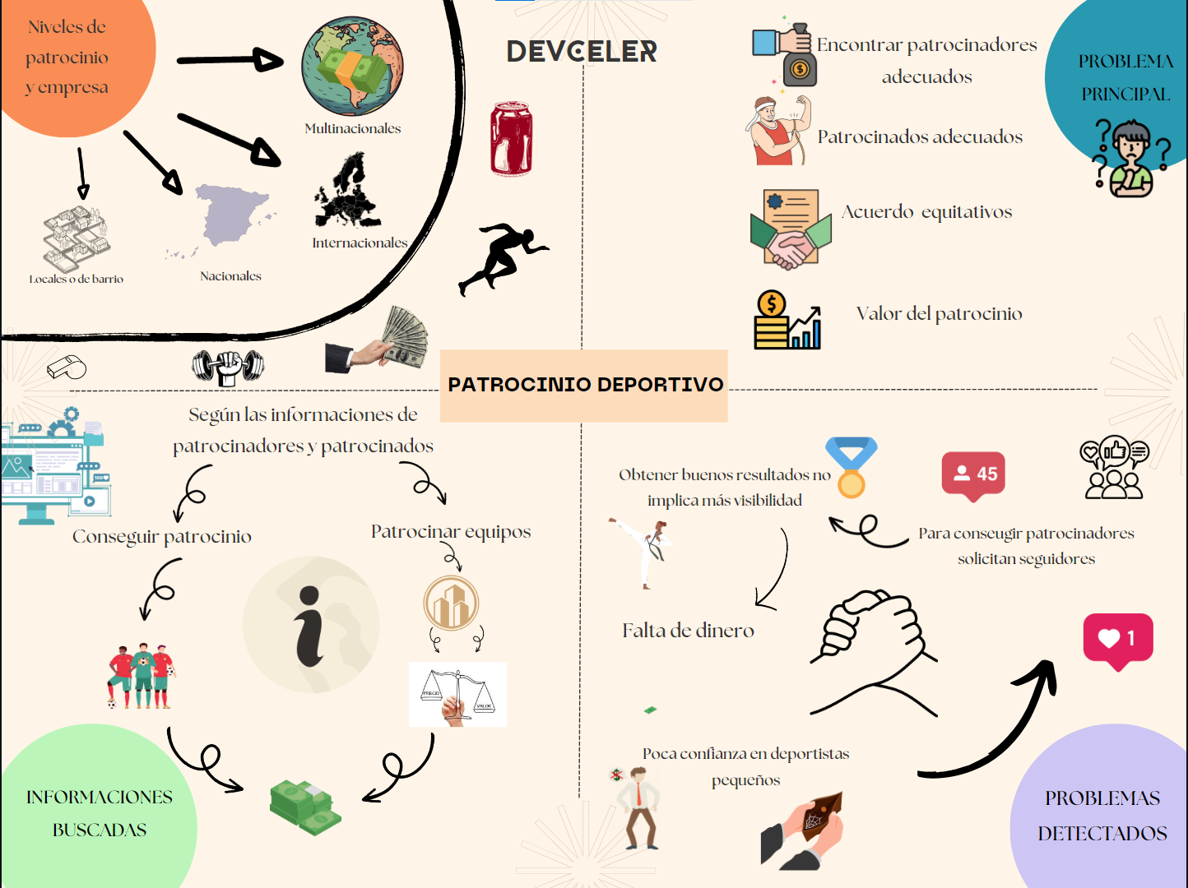

**1.3.3 Formulación del reto**

**NUESTRO RETO: Plataforma online**- Facilitar el contacto de patrocinios entre las empresas y deportistas

- Deportistas, ya sean individuales, equipos, grupos…

- Visibilidad a Empresas y deportistas.

**1.3.4 Concreción de la idea**

**Plataforma online para facilitar el patrocinio de empresas a deportistas**

SportsConnect es una plataforma innovadora que aborda de manera directa el desafiante problema de los deportistas al intentar asegurar patrocinios. Reconociendo las dificultades que enfrentan los atletas para conseguir respaldo financiero y recursos necesarios para desarrollar sus carreras, SportsConnect ha desarrollado una solución única.

Nuestra aplicación, similar a LinkedIn pero diseñada específicamente para deportistas, permite a los usuarios crear perfiles detallados que destacan su historial deportivo y logros. Al ofrecer una amplia exposición a una variedad de marcas y empresas, SportsConnect facilita la búsqueda y el establecimiento de patrocinios vitales para una carrera deportiva.

En SportsConnect, creemos en el poder de la conexión y la colaboración para promover el éxito en el mundo del deporte. Nuestra plataforma fomenta un ecosistema de apoyo mutuo que fomente el crecimiento y el logro de metas deportivas. Juntos, estamos transformando la forma en que los deportistas aseguran patrocinios y aseguran un futuro más brillante en el mundo del deporte.